Presseinformation
März 2025

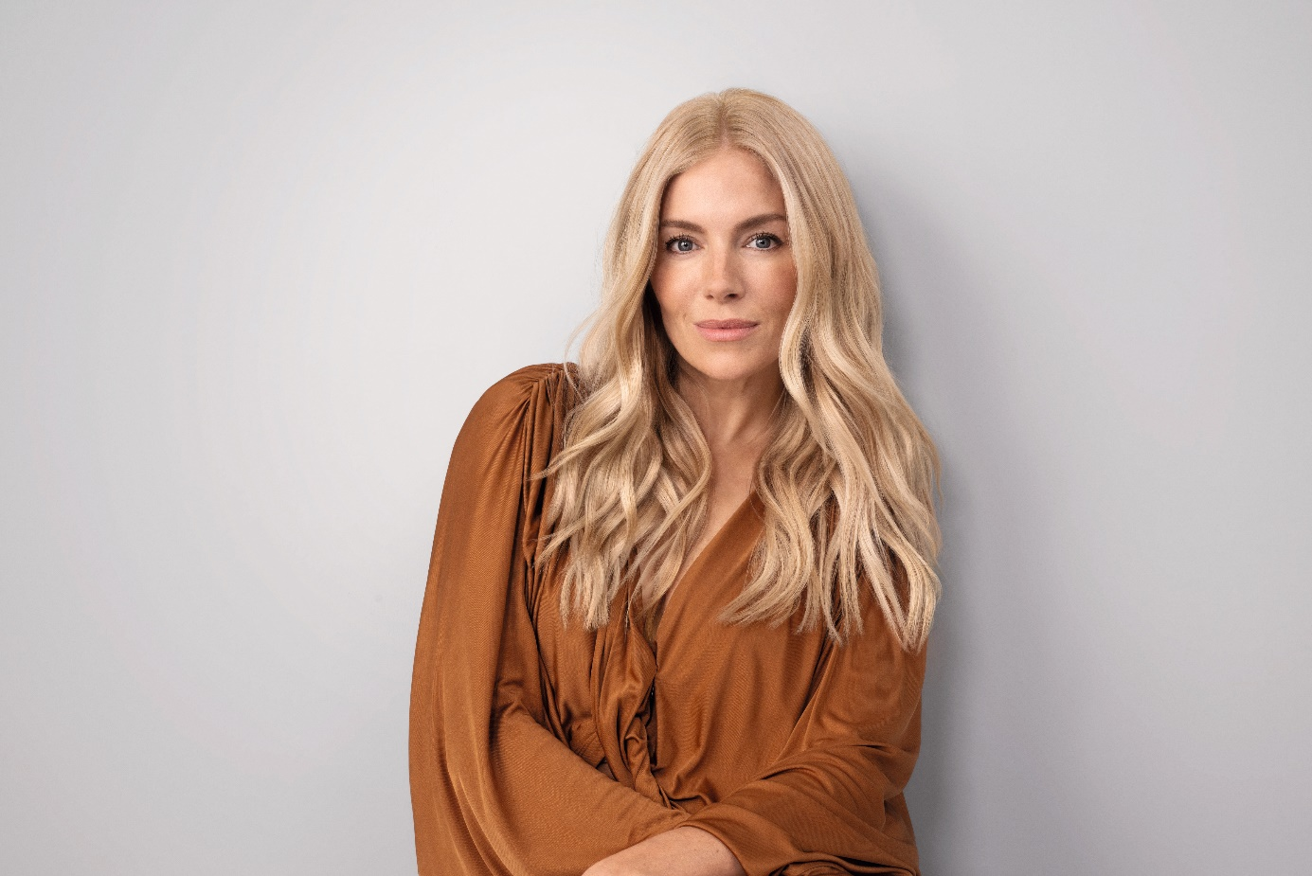

Schwarzkopf verkündet stolz Sienna Miller als Global Brand Ambassador für Schwarzkopf Creme Supreme

Sienna Miller und Schwarzkopf Creme Supreme sind wie füreinander geschaffen. Als globale Bohème-Ikone steht Sienna Miller für Individualität, einen Stil, der Leichtigkeit vermittelt und für authentische Schönheit. Schwarzkopf ist stolz darauf, Sienna Miller als Schwarzkopf Global Brand Ambassador für Creme Supreme vorstellen zu dürfen. Getreu Schwarzkopfs übergeordnetem Claim „For Every You“ zelebrieren Sienna und Schwarzkopf Creme Supreme die transformative Kraft der Haarfarbe.

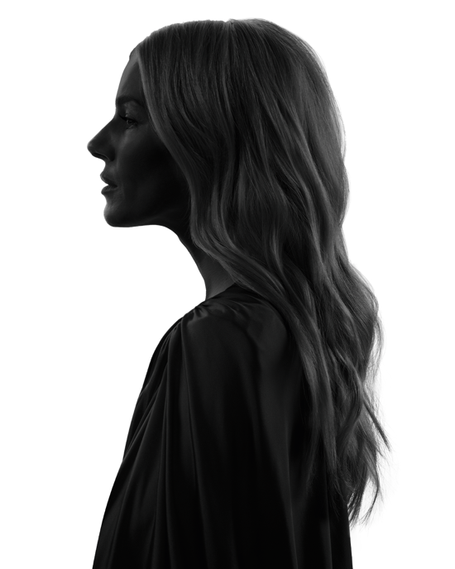
Sienna Miller wird ab März 2025 Global Brand Ambassador von Schwarzkopf für Creme Supreme, die neue Colorationsmarke für strahlende und gleichmäßige Farbergebnisse mit Premium-Pflege. Unter dem Dach des Schwarzkopf-Markenclaims „For Every You“ zelebrieren Sienna Miller und Schwarzkopf die Schönheit individueller Haare. Ihre Mission: Zu zeigen, dass die Wunschhaarfarbe und der Schutz vor Schäden Hand in Hand gehen können, um die beste Version von sich selbst zu finden.

„Nachdem ich mit unzähligen Haarfarben experimentiert habe, ist mir klar geworden, dass ich im Herzen blond bin. Das Blond von Schwarzkopf Creme Supreme steht mir verglichen mit allen anderen Colorationen einfach am besten. Als jemand, der sich beruflich häufig die Haare färbt, weiß ich aus erster Hand, wie wichtig eine intensiv pflegende Behandlung ist. Schwarzkopf Creme Supreme gibt mir die strahlende, langanhaltende Farbe, die ich mir wünsche, mit der Pflege, die mein Haar verdient. Deshalb bin ich so begeistert, Schwarzkopf Global Brand Ambassador für Creme Supreme im Jahr 2025 zu sein.”
Sienna Miller
Schauspielerin, Stilikone & Schwarzkopf Global Brand Ambassador für Creme Supreme

„Wir sind begeistert, dass uns Sienna Miller als gefeierte Schauspielerin und Mode-Ikone bei der Einführung unserer neuen Premium Colorationsmarke Creme Supreme begleitet. Sienna verkörpert die Eleganz und Authentizität, die sich Verbrauche:rinnen von den neuen Creme Supreme Colorationen wünschen.“
Simone Gudlick, Marketing Director Henkel Consumer Brands Deutschland

Sienna Miller
Sienna Miller ist eine international gefeierte Schauspielerin, die vor allem für ihre vielfältigen Rollen in Film, Fernsehen und Theater bekannt ist. Sie wurde durch ihre Rollen in Filmen wie „Layer Cake“, „Alfie“ und „Factory Girl“ berühmt und festigte im Anschluss ihren Status als Hollywood-Star. Für ihre Darstellung der „Tippi Hedren“ in dem HBO-Film „The Girl“ erhielt Miller eine Golden-Globe-Nominierung. Neben ihrer Arbeit auf der Leinwand ist Miller eine anerkannte Stilikone und wird für ihre Bohème-Looks gefeiert. Sie spricht offen über die Herausforderungen, die das Leben in der Öffentlichkeit mit sich bringt und beweist Standhaftigkeit und Engagement für ihr Handwerk. Dabei betont sie die Wichtigkeit von Selbstliebe inmitten einer anspruchsvollen Karriere und eines arbeitsreichen Lebens. Ihr anhaltender Erfolg in verschiedenen Rollen beweist ihre Vielseitigkeit und ihre Hingabe für ihre Schauspielkarriere.

Schwarzkopf Creme Supreme
Schwarzkopf Creme Supreme kombiniert die Farbe, die man sich wünscht, mit der Pflege, die das Haar verdient: Die neuen Premium Creme Supreme Colorationen von Schwarzkopf schützen die Haare in jedem Schritt vor Schäden! Denn das Schwarzkopf Bonding HaptIQ System, das für Ergebnisse sorgt, die man sehen und fühlen kann, ist in allen drei Schritten des Färbeprozesses enthalten. Das macht die Schwarzkopf Creme Supreme zur perfekten Kombination für lebendige, leuchtende Farbe und Pflege - mit 100 % Grauabdeckung.

Über Schwarzkopf
Schwarzkopf ist eine Dachmarke des börsennotierten Unternehmens Henkel. Mit mehr als 120 Jahren Expertise und Know-how, ist sie einer der weltweit führenden Anbieter von Haarpflegeprodukten. Fünf globale Niederlassungen, 90 Schulungszentren und ein Netzwerk von über einer halben Million Friseuren machen Schwarzkopf zu DEM Haarexperten. Seine Innovationen in den Bereichen Haarpflege, Haarstyling und Haarkolorierung sind wegweisend, mehr als 2,1 Millionen Verbraucher verwenden täglich Produkte von Schwarzkopf: von Colorationsmarken wie Schwarzkopf Brillance oder Schwarzkopf Oleo Intense bis hin zu Schwarzkopf GLISS und Schwarzkopf taft. Die Nähe zum Kunden steht dabei immer an erster Stelle - mit neun Milliarden digitalen Touchpoints, mehr als 100.000 Verbraucherinterviews und 400 Marktforschungsstudien pro Jahr.
Mit seinen Produkten und seiner Expertise steigert Schwarzkopf das Selbstwertgefühl seiner Konsument:innen und trägt so zu individuellen Erfolgsgeschichten bei. Mit der neuen Markenbotschaft FOR EVERY YOU geht Schwarzkopf einen Schritt weiter und fragt nach dem WARUM der Entscheidungen rund ums Haar.
Mehr über Schwarzkopf finden Sie auf Instagram, YouTube und Facebook sowie unter den Hashtags #schwarzkopf und #hairbyschwarzkopf.

Über Henkel
Mit seinen Marken, Innovationen und Technologien hält Henkel weltweit führende Marktpositionen im Industrie- und Konsumentengeschäft. Mit dem Unternehmensbereich Adhesive Technologies ist Henkel globaler Marktführer bei Klebstoffen, Dichtstoffen und funktionalen Beschichtungen. Mit Consumer Brands ist das Unternehmen insbesondere mit Wasch- und Reinigungsmitteln sowie im Bereich Haare weltweit in vielen Märkten und Kategorien führend. Die drei größten Marken des Unternehmens sind Loctite, Persil und Schwarzkopf. Im Geschäftsjahr 2023 erzielte Henkel einen Umsatz von mehr als 21,5 Mrd. Euro und ein bereinigtes betriebliches Ergebnis von rund 2,6 Mrd. Euro. Die Vorzugsaktien von Henkel sind im DAX notiert. Nachhaltiges Handeln hat bei Henkel lange Tradition und das Unternehmen verfolgt eine klare Nachhaltigkeitsstrategie mit konkreten Zielen. Henkel wurde 1876 gegründet und beschäftigt heute weltweit ein vielfältiges Team von rund 48.000 Mitarbeiter:innen – verbunden durch eine starke Unternehmenskultur, gemeinsame Werte und den Unternehmenszweck: „Pioneers at heart for the good of generations“.

Kontakt Mag. Michael Sgiarovello Daniela Sykora
Telefon +43 (0)1 711 04-2744 +43 (0)1 711 04-2254
E-Mail michael.sgiarovello@henkel.com daniela.sykora@henkel.com

